**Міністерство освіти і науки України**

**Національний технічний університет України «Київський політехнічний інститут імені Ігоря Сікорського"**

**Факультет інформатики та обчислювальної техніки**

**Кафедра інформатики та програмної інженерії**

**Звіт**

з лабораторної роботи №1 з дисципліни

«Моделювання систем»

**„ПЕРЕВІРКА ГЕНЕРАТОРА ВИПАДКОВИХ ЧИСЕЛ НА ВІДПОВІСТЬ ЗАКОНУ РОЗПОДІЛУ**

**Виконав(ла)**

(шифр, прізвище, ім'я, по батькові)

*ІП-11 Головня Олександр Ростиславович*

**Перевірив**

(прізвище, ім'я, по батькові)

Київ 2024

**Завдання до комп’ютерного практикуму:**

Згенерувати 10000 випадкових чисел трьома вказаними нижче способами. **45 балів.**

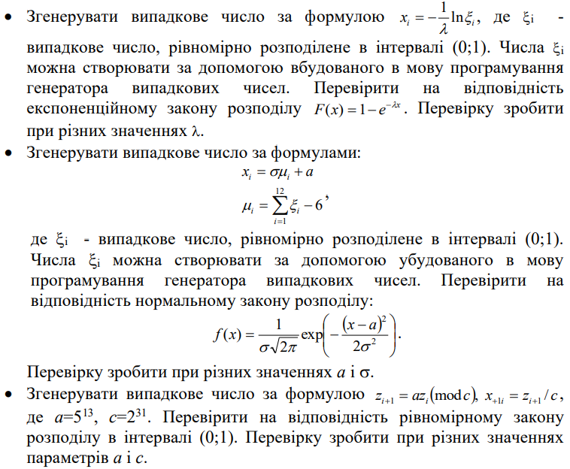

Для кожного побудованого генератора випадкових чисел побудувати гістограму частот, знайти **середнє і дисперсію** цих випадкових чисел. По виду гістограми частот визначити вид закону розподілу. **20 балів.**

Відповідність заданому закону розподілу перевірити за допомогою критерію згоди X^2. **30 балів**

Зробити висновки щодо запропонованих способів генерування випадкових величин. **5 балів**

**Результати виконання коду:**

Наведемо нижче результати виконання програми для різних параметрів:

Lambda - 0.2

Mean - 4.966970420354789 , Expected: 5.0

Variance - 24.653321146280383 , Expected: 24.999999999999996

Xi - 24.422105192601702

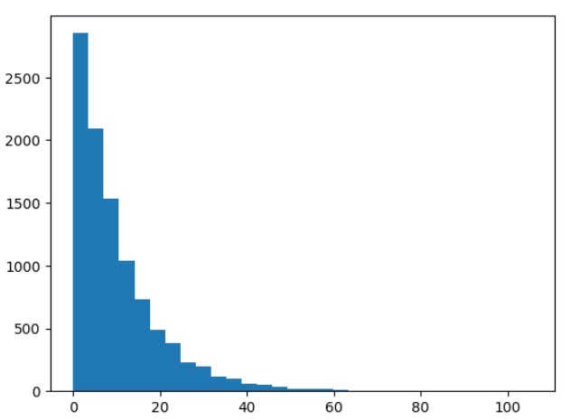

Рисунок 1. – Перший генератор, lamda = 0.1

Mean - 0.004983318695549035 , Expected: 0

Variance - 4.037699165343574 , Expected: 4

Xi - 40.479794435841086

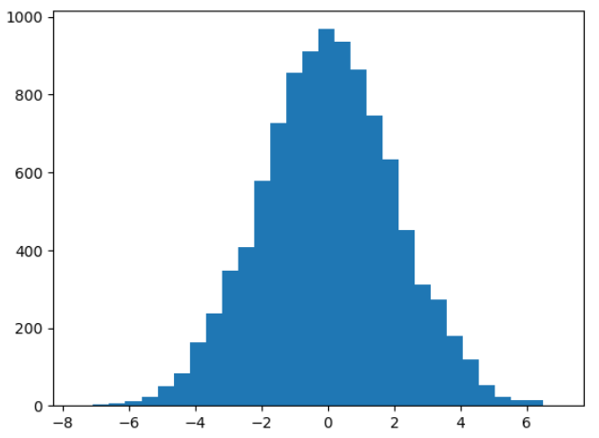

Рисунок 2. – Другий генератор, alpha = 0, sigma = 2

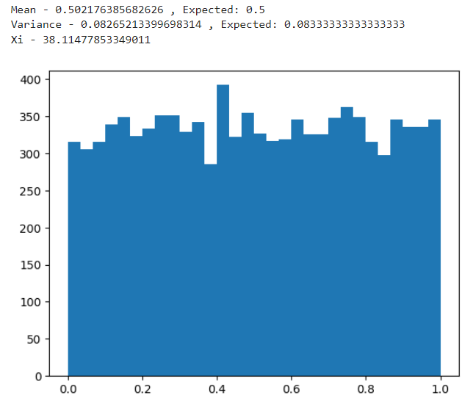

Рисунок 3. – Третій генератор, a = 2^13, c = 3^31

У ході виконання лабораторної роботи було досліджено три різні методи генерації випадкових чисел та проведено їх аналіз:

1. Генерація чисел з експоненційним розподілом:
2. Генерація чисел з нормальним розподілом:
3. Генерація чисел з рівномірним розподілом:

Для кожного методу було проведено статистичний аналіз:

* Побудова гістограм частот дозволила візуально оцінити відповідність згенерованих чисел теоретичним розподілам
* Обчислення середнього та дисперсії дало кількісну характеристику отриманих вибірок
* Застосування критерію χ² (хі-квадрат) дозволило формально перевірити відповідність емпіричних даних теоретичним розподілам

**Висновок:** Загалом, лабораторна робота продемонструвала важливість правильного вибору методу генерації випадкових чисел залежно від бажаного розподілу та необхідність ретельної перевірки отриманих результатів статистичними методами.

Експоненційний розподіл: Метод інверсії є коректним і надійним для генерації експоненційних випадкових величин.

Нормальний розподіл: Використання методу суми рівномірних величин є спрощеним підходом для генерації приблизного нормального розподілу.

Рівномірний розподіл: Лінійний конгруентний метод є класичним підходом до генерації рівномірних величин і показує високу відповідність між згенерованими даними та теоретичними характеристиками рівномірного розподілу